Автономная некоммерческая профессиональная образовательная организация
«УРАЛЬСКИЙ ПРОМЫШЛЕННО-ЭКОНОМИЧЕСКИЙ ТЕХНИКУМ»

Комплект контрольно-оценочных средств

по МДК 01.03 «Электрическое и электромеханическое оборудование отрасли»

Программы подготовки специалистов среднего звена
по специальности
13.02.11 «Техническая эксплуатация и обслуживание электрического и электромеханического оборудования»
(базовой подготовки)

2016
Комплект контрольно-оценочных средств разработан на основе Федерального государственного образовательного стандарта среднего профессионального образования по специальности «Техническая эксплуатация и обслуживание электрического и электромеханического оборудования» (базовой подготовки) программы МДК 01.03 «Электрическое и электромеханическое оборудование отрасли»
Одобрена цикловой комиссией  электроэнергетики  Председатель комиссии  ______________Н.А. Шурова  Протокол № 1  от 25 августа 2016г. | УТВЕРЖДАЮ  Заместитель директора по  учебной работе АН ПОО «Уральский промышленно-экономический техникум»  ________________ Н.Б. Чмель  «29» августа 2016 г.

Организация-разработчик: АН ПОО «Уральский промышленно-экономический техникум»

Разработчик: Данилова Е.В., преподаватель по МДК 01.03 «Электрическое и электромеханическое оборудование отрасли» АН ПОО «Уральский промышленно-экономический техникум»

Техническая экспертиза комплекта контрольно-оценочных средств
МДК 01.03 «Электрическое и электромеханическое оборудование отрасли»
Эксперт:
Методист АН ПОО «Уральский промышленно-экономический техникум»

____________________Т.Ю. Иванова

СОДЕРЖАНИЕ

ПАСПОРТ ОЦЕНОЧНОГО СРЕДСТВА | 4
РУКОВОДСТВО ПО ОЦЕНКЕ ДЛЯ ПРЕПОДАВАТЕЛЯ | 5
РУКОВОДСТВО ПО ПРОМЕЖУТОЧНОЙ АТТЕСТАЦИИ ДЛЯ ОБУЧАЮЩИХСЯ | 7
ПРИЛОЖЕНИЯ
ПРИЛОЖЕНИЕ А Экзаменационные вопросы | 9
ПРИЛОЖЕНИЕ Б Экзаменационные задачи | 13
ПРИЛОЖЕНИЕ В Справочный материал | 16
ПРИЛОЖЕНИЕ Г Эталоны решения задач | 17
ПРИЛОЖЕНИЕ Д Иллюстративный материал | 25
ПРИЛОЖЕНИЕ Е Экзаменационные билеты

ПАСПОРТ ОЦЕНОЧНОГО СРЕДСТВА

1. Форма контроля и его содержание: экзамен
Цели контроля: оценить результаты освоения МДК 01.03 «Электрическое и электромеханическое оборудование отрасли»
2. Результаты освоения дисциплины, подлежащие проверке
В результате освоения дисциплины обучающийся должен:
знать:
З.1 классификацию, конструкцию, технические характеристики электрооборудования.
З.2 основные правила эксплуатации электрооборудования
уметь:
У.1 определять электроэнергетические параметры электротехнических устройств и систем;
У.2 оценивать эффективность работы электрического и электромеханического оборудования.
Обладать общими компетенциями, включающими в себя способность:
ОК 1. Понимать сущность и социальную значимость своей будущей профессии, проявлять к ней устойчивый интерес.
ОК 2. Организовывать собственную деятельность, выбирать типовые методы и способы выполнения профессиональных задач, оценивать их эффективность и качество.
ОК 3. Принимать решения в стандартных и нестандартных ситуациях и нести за них ответственность.
ОК 6. Работать в коллективе и команде, эффективно общаться с коллегами, руководством, потребителями.
ОК 9. Ориентироваться в условиях частой смены технологий в профессиональной деятельности.
3. Форма проведения экзамена: устная
- Методика оценивания: по оценочной ведомости освоенных знаний (умений, компетенций), сопоставление с эталоном решение расчетной задачи.
- Требования к процедуре аттестации
Помещение: аудитория
Оборудование: схемы, задачи, справочные материалы
Инструменты: калькулятор
Норма времени: 6 часов
- Требования к кадровому обеспечению аттестации
Оценщики (эксперты): преподаватель специальных дисциплин
Ассистент: преподаватель специальных дисциплин
7. Оценочные материалы: экзаменационные билеты, эталон решения задач, экзаменационная ведомость.
РУКОВОДСТВО ПО ОЦЕНКЕ ДЛЯ ПРЕПОДАВАТЕЛЯ

Оценка результатов освоения МДК 01.03 проводится в ходе демонстрации обучающимся знаний и умений в процессе выполнения заданий экзаменационного билета.
Итоговая оценка по МДК 01.03, освоение, которого продолжалось в течение нескольких семестров, определяется как среднее арифметическое всех оценок промежуточной аттестации. Итоговая оценка выставляется целым числом в соответствии с правилами математического округления.
Итоговый результат оценки учебных достижений обучающихся по МДК.01.03 учебного плана ОПОП СПО (положительные итоговые оценки) фиксируются в приложении к диплому о среднем профессиональном образовании.

Структурная матрица контрольно-измерительных материалов
Коды результатов освоения дисциплины (МДК), подлежащие проверке | Задания экзаменационного билета
У.1 определять электроэнергетические параметры электротехнических устройств и систем; | Вопрос 3
У.2 оценивать эффективность работы электрического и электромеханического оборудования. | Вопрос 2
З.1 классификацию, конструкцию, технические характеристики электрооборудования. | Вопрос 1
З.2 принципы построения систем автоматического управления электрическим и электромеханическим оборудованием; | Вопрос 2
З.2 основные правила эксплуатации электрооборудования | Вопрос 1-2
ПК.1.1 Выполнять наладку, регулировку и проверку электрического и электромеханического оборудования. | Вопрос 2
ОК 01. Понимать сущность и социальную значимость своей будущей профессии, проявлять к ней устойчивый интерес. | Вопрос 1,2, 3
ОК 2. Организовывать собственную деятельность, выбирать типовые методы и способы выполнения профессиональных задач, оценивать их эффективность и качество. | Вопрос 1,3
ОК 4. Осуществлять поиск и использование информации, необходимой для эффективного выполнения профессиональных задач, профессионального и личностного развития. | Вопрос 3

Оценивание ответа по экзаменационному билету

Обучающийся выбирает случайным образом экзаменационный билет, задачу и иллюстративный материал. Ответы оформляются на специальном листе со штампом образовательного учреждения.
Количество экзаменационных билетов – 25.
Каждый экзаменационный билет содержит один теоретический вопрос задачу и схему (первый вопрос – дать определение (явления, процесса, величины); второй вопрос – прочитать и проанализировать схему, процесс; третий вопрос – решить качественную задачу (проблемную ситуацию профессионального содержания; расчетную задачу)) Экзаменационные материалы с использованием набора контрольных заданий сформированы из двух частей: обязательной, включающей задания минимально обязательного уровня, правильное выполнение которых достаточно для получения удовлетворительной оценки (3), и дополнительной части с более сложными заданиями, выполнение которых позволяет повысить удовлетворительную оценку до 4 или 5.
Время на подготовку к ответу и решение задач – 40 минут.
Критерии оценки: теоретический вопрос и правильно решенная задача оцениваются в 1 балл каждый. Составление спецификации и анализ работы схемы — в 2 балла. Сумма баллов формирует итоговую оценку.
Правильность выполнения практического задания (решение задач) экзаменационного билета устанавливается путем сравнения с эталоном (ПРИЛОЖЕНИЕ Д).

Аттестационная оценка | Критерии оценки
Отлично | Студент исчерпывающе знает весь программный материал, отлично понимает и прочно усвоил его. На вопросы (в пределах программы) дает правильные, сознательные и уверенные ответы. При решении задач умеет самостоятельно пользоваться полученными знаниями. В устных ответах пользуется литературно правильным языком и не допускает ошибок
Хорошо | Студент знает весь требуемый программой материал, хорошо понимает и прочно усвоил его. На вопросы (в пределах программы) отвечает без затруднений. Умеет применять полученные знания в практических заданиях. В устных ответах пользуется литературным языком и не делает грубых ошибок.
Удовлетворительно | Студент обнаруживает знание основного программного учебного материала. При применении знаний на практике испытывает некоторые затруднения и преодолевает их с небольшой помощью преподавателя. В устных ответах допускает ошибки при изложении материала и в построении речи.
Неудовлетворительно | Студент обнаруживает незнание большой части программного материала, отвечает, как правило, лишь на наводящие вопросы преподавателя, неуверенно.

РУКОВОДСТВО ПО ПРОМЕЖУТОЧНОЙ АТТЕСТАЦИИ ДЛЯ ОБУЧАЮЩИХСЯ

Уважаемые студенты!
Формой промежуточной аттестации по II разделу МДК 01.03 является экзамен. Условием допуска к промежуточной аттестации является успешное (оценки 3, 4, 5) выполнение всех контрольных точек текущего контроля.
Итоговая оценка по МДК 01.03, освоение, которого продолжалось в течение нескольких семестров, определяется как среднее арифметическое всех оценок промежуточной аттестации. Итоговая оценка выставляется целым числом в соответствии с правилами математического округления.

Состав промежуточной аттестации

В рамках экзамена Вам необходимо выполнить задания экзаменационного билета

Что подлежит оцениванию:
В результате освоения дисциплины обучающийся должен
знать:
З.1 классификацию, конструкцию, технические характеристики электрооборудования.
З.2 основные правила эксплуатации электрооборудования
уметь:
У.1 определять электроэнергетические параметры электротехнических устройств и систем;
У.2 оценивать эффективность работы электрического и электромеханического оборудования.

владеть компетенциями, включающими в себя способность:
- Выполнять наладку, регулировку и проверку электрического и электромеханического оборудования.
- Составлять отчётную документацию по техническому обслуживанию и ремонту электрического и электромеханического оборудования.

Контрольно-оценочные средства

- Количество экзаменационных билетов – 25. Каждый экзаменационный билет содержит один теоретический вопрос, задачу и схему. Время на подготовку к ответу и решение задач – 40 минут.
Критерии оценки: теоретический вопрос и правильно решенная задача оцениваются в 1 балл каждый. Составление спецификации и анализ работы схемы — в 2 балла. Сумма баллов формирует итоговую оценку.

Список рекомендуемых источников для подготовки к экзамену

Основные источники:

1. Правила устройства электроустановок (ПУЭ). - М.: Энергоатомиздат , 2009. -648с.
2. Шеховцов В.П. Расчет и проектирование схем электроснабжения: : методическое пособие для курсового проектирования. /В.П. Шеховцов. -М.: ФОРУМ – ИНФРА – М, 2012. – 214с.
3. Алиев И.И. Справочник по электротехнике и электрооборудованию. /И.И. Алиев. -М.: Высшая школа, 2009. -256с.
4. Конюхова Е.А. Электроснабжение объектов: учебное пособие для студ. сред. проф. образования / Е.А. Конюхова .- 5-е изд., стер.- М.: Издательский центр “Академия”, 2010.-320с.
5. Кисаримов Р. А. Справочник электрика. / Р.А. Кисаримов. -М. Издательское Предприятие РадиоСофт, 2009.- 246с.

Дополнительные источники:

1. ГОСТ 2.710-81. Обозначения буквенно – цифровые в электрических схемах
2. http://elektroinf.narod.ru/ Библиотека электроэнергетика
3. http://www.elektroshema.ru/ Электричество и схемы
4. http://city-energi.ru/about.html Все о силовом электрооборудовании - описание, чертежи, руководства по эксплуатации
5. www.ElectricalSchool.info Школа для электрика. Статьи, советы, полезная информация по устройству, наладке, эксплуатации и ремонту электрооборудования

ПРИЛОЖЕНИЕ А
Экзаменационные вопросы

- Дайте определение электрической машины и приведите их классификацию. Назовите основные серии выпускаемых асинхронных двигателей. Для чего в каждой серии двигателей имеется ряд модификаций? Перечислите и охарактеризуйте типы синхронных машин..
- Расскажите о назначении крановых электродвигателей? Какие различают основные режимы работы крановых двигателей. Поясните, почему необходимы специальные машины для крановых механизмов (приведите примеры)?
- Поясните, что такое специальные конструкции двигателей? Объясните принцип работы конвейера с линейным двигателем. В чем заключаются особенности конструкции электродвигателей для приводов насосов артезианских скважин?
- Объясните, каким образом выбирается двигатель по техническим условиям? На какие категории делятся двигатели по степени защиты? Объясните, каким образом выбирается двигатель по условиям окружающей среды?
- Расскажите, зачем необходим пробный пуск двигателя? Как выполняют монтаж двигателя? Как изменить направление вращения асинхронного и синхронного двигателей?
- Используя схему, поясните принцип действия тиристорного электропривода постоянного тока. Напишите уравнение электромеханической и механической характеристик ДПТ при его питании от ТП. Нарисуйте графики этих характеристик при разных углах управления ТП. Что необходимо сделать, чтобы электропривод постоянного тока тем питании от ТП работал во всех четырех квадрантах?
- Используя схему, поясните, как работает система ТРН—АД? Нарисуйте характеристики АД при регулировании напряжения. Как будут изменяться механические характеристики при изменении угла управления ТРН? В каких пределах может изменяться момент сопротивления на валу электродвигателя в системе ТРН—АД?
- Используя схему, поясните, каким образом должно изменяться напряжение на статоре АД в случае изменения частоты при различных моментах сопротивления? Какие механические характеристики имеет АД при частотном регулировании, если момент сопротивления не зависит от скорости?
- Используя схему, поясните принцип работы асинхронного электропривода с импульсным регулированием добавочного сопротивления. Нарисуйте механические характеристики АД с импульсным регулированием добавочного резистора при разных значениях скважности коммутации тиристора.
- Объясните принцип действия АВК (асинхронный вентильный каскад). В каких механизмах выгодно применять АВК? Почему?
- Перечислите основные типы кранов, применяемых в народном хозяйстве и их назначение. Перечислите основные требования к электрооборудованию кранов? Объясните назначение основных узлов мостового крана.
- Расскажите, какой тип защиты электрических цепей и двигателей применяется на крановых установках? Объясните, почему не используется тепловая защита? Перечислите основные требования к монтажу и размещению электрооборудования кранов. Объясните, какие параметры определяют выбор электропривода крановых механизмов?
- Объясните смысл требуемых характеристик для электропривода крановых механизмов.
- Используя схему, поясните принцип работы асинхронного электропривода тельфера. Нарисуйте механические характеристики электропривода тельфера.
- Используя схему, объясните работу электропривода механизма подъема с магнитным контроллером.
- Поясните, смысл импульсно-ключевого управления. Расскажите, каким образом формируются требуемые характеристики при импульсно-ключевом управлении.
- Назовите основное оборудование лифтов. Перечислите, на какие категории делятся лифты по скорости движения? Поясните, зачем в некоторых конструкциях лифтов используется подвижный пол. Расскажите, что представляет собой ловитель и какие виды ловителя Вы знаете?
- Назовите условия формирования оптимальной диаграммы движения кабины пассажирского лифта? Скажите, как можно регулировать точность остановки подъёмных машин?
- Назовите требования к электроприводу лифтовых установок. Какие системы электропривода применяются для лифтов? Составьте структурную схему лифтовой установки.
- Объясните, для чего необходимо позиционно-согласующее устройство? Что такое селектор? Используя схему пояснить работу узла автоматического выбора направления движения на этажных переключателях.
- Назовите основные элементы и их назначение в схеме управления пассажирским лифтом с асинхронным двигателем.
- Используя схему пояснить принцип работы пассажирского лифта.
- Объясните назначение основных элементов в структурной схеме регулирования электропривода лифта по схеме тиристорный преобразователь—двигатель постоянного тока.
- Где применяются механизмы непрерывного транспорта? Назовите основные узлы ленточного конвейера и объясните их назначение. Как выбирается приводной двигатель конвейера?
- Сформулируйте основные требования к электроприводу механизмов непрерывного транспорта. Поясните, чем вызвано дополнительное упругое натяжение в конвейерах большой протяженности?
- Перечислите системы электропривода, которые применяются для механизмов непрерывного транспорта и дайте им характеристику. Почему АД с фазным ротором получили наибольшее распространение? Объясните устройство кольцевого транспортера с линейным асинхронным двигателем.
- Назовите основные средства автоматического контроля и защиты, применяемые при автоматизации конвейеров. В какой последовательности осуществляется пуск конвейерной линии?
- Перечислите и дайте характеристику основным параметрам, которыми характеризуется работа насосов, вентиляторов, компрессоров. Каким образом можно осуществить регулирование подачи?
- Назовите основные свойства механизмов для подачи жидкостей и определяющих требования к электроприводу.
- Объясните работу синхронного двигателя в качестве генератора реактивной энергии.
- Перечислите системы регулируемого электропривода, которые характерны для насосов, компрессоров, вентиляторов? Поясните принцип импульсного регулирования, используя схему. Начертите механические характеристики системы импульсного регулирования сопротивления в статорной цепи. Какой недостаток данного способа регулирования. Объясните, почему, при использовании асинхронного двигателя с фазным ротором, возможности регулируемого электропривода расширяются
- Поясните устройство гидромуфты? Какие возникают потери при ее работе?
- Расскажите о специальной аппаратуре, которая используется в схемах автоматического управления компрессорами. Используя рисунки, поясните устройство и принцип действия электроконтактного манометра.
- Перечислите все элементы, входящие в схему компрессорной установки. Объясните работу схемы, показанной на рисунке.
- Назовите специальные аппараты для автоматизации насосных установок. Объясните принцип действия каждого из них.
- Перечислите все элементы, входящие в схему управления двигателем вентилятора Объясните работу схемы, показанной на рисунке.
- Перечислите все элементы, входящие в схему управления двумя насосами. Объясните работу схемы, показанной на рисунке.
- Перечислите области применения асинхронных микродвигателей. Чем отличаются основные требования к бытовым асинхронным микродвигателям в зависимости от условий их применения? В каких бытовых приборах применяются универсальные коллекторные двигатели?
- Назовите основные типы стиральных машин. В чем отличие стиральных машин барабанного и активаторного типов? Как работает стиральная машина барабанного типа? Чем отличаются автоматические стиральные машины? Что такое алгоритм технологического процесса стирки?
- Назовите основные узлы холодильника компрессионного типа. Как он работает? Какие приборы автоматики и для чего используются в холодильниках?
- Перечислите и дайте определения основным показателям и величинам, характеризующим свет. От каких параметров зависит яркость освещенных поверхностей?
- Перечислите основные требования к производственному освещению.
- Назовите виды и системы освещения и охарактеризуйте их. Что такое коэффициент естественной освещенности и как он измеряется? Нормы освещенности
- Что называется осветительной установкой? Каким образом делятся источники света по способу генерирования ими оптического излучения? Какими основными параметрами характеризуются источники света?
- Назовите, из каких элементов состоит лампа накаливания. Поясните принцип действия лампы.
- Назовите, из каких элементов состоит люминесцентная лампа низкого давления . Поясните принцип действия лампы. Поясните, почему люминесцентную лампу низкого давления включают в сеть только с пускорегулирующим аппаратом? Как устроен пускорегулирующий аппарат со стартерным зажиганием?
- Назовите, из каких элементов состоит дуговая ртутная лампа высокого давления. Поясните принцип действия лампы.

ПРИЛОЖЕНИЕ Б
Экзаменационные задачи

Задача 1
Производительность компрессора 10 м³/мин, давление 8 . 10⁵Па. Определить мощность двигателя компрессора. Работу, затрачиваемую на сжатие 1 м³ воздуха определить по таблице. КПД компрессора принимается равным 0,6 – 0,8.
Задача 2
Определить мощность двигателя насоса при следующих данных: производительность насоса - 50 м³/ч; напор насоса – 30м; частота вращения ротора двигателя – 1460 об/мин; КПД принять равным в пределах 0,3 – 0,6.
Задача 3
Для линии, изображенной на рисунке, повторные заземления нулевого провода выполнены в точках А и Б. Определить допустимые значения сопротивлений r_{п} исходя из длительно допустимого напряжения прикосновения. U_{пр.доп.} =75 В при следующих данных:
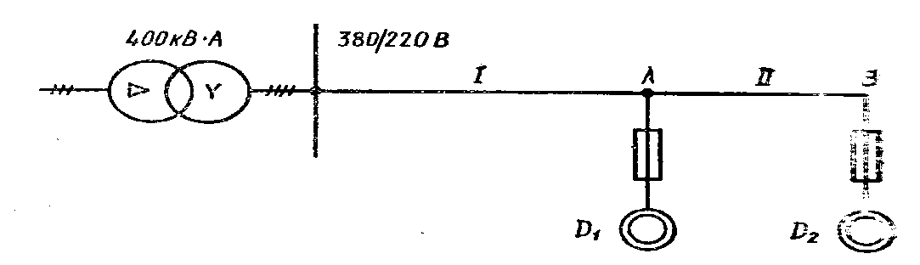
n =2; сопротивление заземления нейтрали трансформатора R_{з}=4Ом. Для участка I: R_{0з}=0,308Ом, х_{0з}=0,184 Ом; х_{п}=0,12Ом; I _{п01}=390А. Для участка I+II: R_{0з}=0,452Ом, х_{0з}=0,272 Ом; х_{п}=0,15Ом; I _{п01}=282А

Задача 4
Определить параметры однозвенного сглаживающего фильтра типа RC при следующих данных:
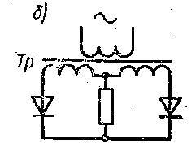
схема выпрямления — однофазная с нулевым выводом;
сопротивление нагрузки R_{н} =800 Ом;
частота питающей сети f_{с}=50 Гц:
выпрямленное напряжение U_{d}=12 В;
коэффициент сглаживания фильтра q₁=0.5

Задача 5
Определить добавочное сопротивление R_{д} в цепи лампы при следующих данных: Р_{л}=15Вт, U_{н}=220В, U_{л}= 0.75 U_{н.}. В случае применения конденсатора, какова должна быть его ёмкость.
Задача 6
Четырехполюсный двигатель параллельного возбуждения мощностью 2,8кВт с номинальным напряжением U=220В, номинальной частотой вращения n = 1000 об/мин необходимо перемотать для работы с частотой вращения 1500 об/мин.
Данные для якоря: сечение проводника S=1,539 мм², количество проводников в пазу N=6
Задача 7
Определить мощность водонагревателя, сечение и длину нагревательных элементов для нагрева воды до 100⁰С, если асса воды 30 кг. Время нагрева 0,5 ч. Принять, что водонагреватель подключен к сети однофазного тока напряжением 220В, допустимая удельная поверхностная мощность β_{доп}=6 . 10⁴ Вт/м²
Задача 8
Определить мощность конденсаторной батареи Q_{к} для компенсации реактивной мощности при следующих данных: присоединенная мощность S_{пр} =630 кВА; доля асинхронной и сварочной нагрузки составляет 80%; коэффициент загрузки трансформатора k_{з} =0,8
Задача 9
Производительность компрессора 12 м³/мин, давление 10 . 10⁵Па. Определить мощность двигателя компрессора. Работу, затрачиваемую на сжатие 1 м³ воздуха определить по таблице.. КПД компрессора принимается равным 0,6 – 0,8.
Задача 10
Определить мощность двигателя насоса при следующих данных: производительность насоса - 45 м³/ч; напор насоса – 25м; частота вращения ротора двигателя – 1430 об/мин; КПД принять равным в пределах 0,3 – 0,6.
Задача 11
Для линии, изображенной на рисунке, повторные заземления нулевого провода выполнены в точках А и Б. Определить допустимые значения сопротивлений r_{п} исходя из длительно допустимого напряжения прикосновения. U_{пр.доп.} =100 В при следующих данных:
n =2; сопротивление заземления нейтрали трансформатора R_{з}=4Ом. Для участка I: R_{0з}=0,38Ом, х_{0з}=0,284 Ом; х_{п}=0,12Ом; I _{п01}=387А. Для участка I+II: R_{0з}=0,520Ом, х_{0з}=0,272 Ом; х_{п}=0,15Ом; I _{п01}=280А

Задача 12
Определить добавочное сопротивление R_{д} в цепи лампы при следующих данных: Р_{л}=15Вт, U_{н}=220В, U_{л}= 0.75 U_{н.}. В случае применения конденсатора, какова должна быть его ёмкость.
Задача 13
Выбрать тиристорный преобразователь для питания обмотки возбуждения двигателя постоянного тока П-91; Р_{н}= 14 кВт, I_{н} = = 81 А, U_{н} =220 В, U_{ВН} =110 В, I_{ВН}=10 А. Выпрямитель выбран по однофазной схеме с нулевым выводом и питается от сети переменного тока U_{с}=220 В. (для выбора данных см таблицу «Значения коэффициентов при различных схемах включения тиристоров»)
Задача 14
Четырехполюсный двигатель параллельного возбуждения мощностью 2,8кВт с номинальным напряжением U=220В, номинальной частотой вращения n = 1000 об/мин необходимо перемотать для работы с частотой вращения 1500 об/мин.
Данные для якоря: сечение проводника S=1,539 мм², количество проводников в пазу N=6
Задача 15
Определить мощность водонагревателя, сечение и длину нагревательных элементов для нагрева воды до 100⁰С, если асса воды 30 кг. Время нагрева 0,5 ч. Принять, что водонагреватель подключен к сети однофазного тока напряжением 220В, допустимая удельная поверхностная мощность β_{доп}=6 . 10⁴ Вт/м²
Задача 16
Определить мощность конденсаторной батареи Q_{к} для компенсации реактивной мощности при следующих данных: присоединенная мощность S_{пр} =420 кВА; доля асинхронной и сварочной нагрузки составляет 79%; коэффициент загрузки трансформатора k_{з} =0,86
Задача 17
Производительность компрессора 12 м³/мин, давление 10 . 10⁵Па. Определить мощность двигателя компрессора. Работу, затрачиваемую на сжатие 1 м³ воздуха определить по таблице. КПД компрессора принимается равным 0,6 – 0,8.
Задача 18
Определить мощность двигателя насоса при следующих данных: производительность насоса - 40 м³/ч; напор насоса – 20м; частота вращения ротора двигателя – 1480 об/мин; КПД принять равным в пределах 0,3 – 0,6.
Задача 19
Для линии, изображенной на рисунке, повторные заземления нулевого провода выполнены в точках А и Б. Определить допустимые значения сопротивлений r_{п} исходя из длительно допустимого напряжения прикосновения. U_{пр.доп.} =50 В при следующих данных:
n =2; сопротивление заземления нейтрали трансформатора R_{з}=4Ом. Для участка I: R_{0з}=0,29Ом, х_{0з}=0,165 Ом; х_{п}=0,12Ом; I _{п01}=345А. Для участка I+II: R_{0з}=0,396Ом, х_{0з}=0,272 Ом; х_{п}=0,15Ом; I _{п01}=282А

Задача 20
Выбрать тиристорный преобразователь для питания обмотки возбуждения двигателя постоянного тока П-91; Р_{н}= 14 кВт, I_{н} = = 81 А, U_{н} =220 В, U_{ВН} =110 В, I_{ВН}=10 А. Выпрямитель выбран по однофазной схеме с нулевым выводом и питается от сети переменного тока U_{с}=220 В. (для выбора данных см таблицу «Значения коэффициентов при различных схемах включения тиристоров»)
Задача 21
Четырехполюсный двигатель параллельного возбуждения мощностью 2,8кВт с номинальным напряжением U=220В, номинальной частотой вращения n = 1000 об/мин необходимо перемотать для работы с частотой вращения 1500 об/мин.
Данные для якоря: сечение проводника S=1,539 мм², количество проводников в пазу N=6

ПРИЛОЖЕНИЕ В
Справочный материал

К задаче билета 1, 9, 17
Работа затрачиваемая на сжатие 1 м ³ воздуха
Конечное давление, Па | Работа на сжатие, Дж/м ³ | Конечное давление, Па | Работа на сжатие, Дж/м 3
2⋅10 ⁵ | 71600 | 7⋅10 ⁵ | 224000
3⋅10 ⁵ | 117300 | 8⋅10 ⁵ | 242000
4⋅10 ⁵ | 152200 | 9⋅10 ⁵ | 263000
5⋅10 ⁵ | 179000 | 10⋅10 ⁵ | 273000
6⋅10 ⁵ | 203000

К задаче билета 13, 20
Схема выпрямления | k_{и} | k _{i} |  | k _{з} | k _{и. обр.}
 |  | при активной нагрузке | при индуктивной нагрузке
Однополупериодная | 1,32 | 0,707 | 0,707 | 1,77 | 3,72
Однофазная с нулевым выводом | 1,11 | 0,79 | 0,707 | 1,34 | 3,14
Однофазная мостовая | 1,11 | 1,11 | 1,00 | 1,11 | 1,57
Трехфазная с нулевым выводом | 0,855 | 0,578 | 0,578 | 1,35 | 2,25
Трехфазная мостовая | 0,427 | 0,815 | 0,815 | 1,065 | 1,065

К задаче билета 8, 16
Типовое обозначение | Номинальная мощность, кВАр
Для внутренней установки 0,38кВ
УК-0.38-75УЗ  УК-0.38-150УЗ  УКБ-0.38-150УЗ  УКБ-0.38-300УЗ  УКБ-0.38-50УЗ  УКБН-0,38-150УЗ | 75  150  150  300  50  150
Для внутренней установки 6 кВ
УК-6,3-450П(Л)УЗ  УК-Ю,5-450П(Л)УЗ  УК-6,3-900П(Л)УЗ  УК-Ю,5-900П(Л)УЗ  УК-6,3-1125П(Л)УЗ  УК-Ю,5-1125П(Л)УЗ | 450  450  900  900  1125  1125

ПРИЛОЖЕНИЕ Г
Эталоны решения задач
Задача 1  $$U_{1}=380 В$$  $f_{1}$ = 50 Гц  $$М_{с}=180 Н∙м$$  η_{ном} = 82%  2р = 6  S_{ном} = 4 %  соs φ₁=0,8 | Решение:  1 Номинальная частота вращения  $$n_{ном}= n_{1}\left(1-S_{ном}\right)=1000\left(1-0,04\right)=960 об/мин$$  2 Полезная мощность двигателя  $$Р_{ном}=0,105М_{с}∙n_{ном}=0,105∙180∙960=18144 Вт$$  3 Потребляемая двигателем мощность  $$Р_{1}={Р_{ном}}/{η_{ном}={18144}/{0,82}=22126 Вт}$$  4 Потребляемый двигателем ток статора  $$I_{1 ном}=\frac{Р_{1 ном}}{m_{1}∙U_{1}∙{cosφ}_{1}}=\frac{22126}{3∙220∙0.8}=41.9 A$$
Определить:
Р_{ном}, Р_{1ном}, I_{1ном}
Задача 2  U₁=380 В  f₁ = 50 Гц  Р_{ном}=12 кВт  Р_{1ном} =14,6 кВт  2р = 4  S_{ном} = 3,5 %  соs φ₁=0,78 | Решение:  1 Номинальная частота вращения  $$n_{ном}= n_{1}\left(1-S_{ном}\right)=1500\left(1-0,035\right)=1448 об/мин$$  2 Статический нагрузочный момент на валу двигателя  $$М_{с}=9550{Р_{ном}}/{n_{ном}}=9550∙12/1448=79,1 Н∙м$$  3 Коэффициент полезного действия двигателя  $$η_{ном}={Р_{ном}}/{Р_{1ном}={12}/{14,6}=0,82}$$  4 Потребляемый двигателем ток статора  $$I_{1 ном}=\frac{Р_{1 ном}}{m_{1}∙U_{1}∙{cosφ}_{1}}=\frac{14,6{10}^{3}}{3∙220∙0.78}=28,4 A$$
Определить:
М_{с} , η_{ном} , I_{1ном}
Задача 3  r_{т}=0,2 Ом  I_{2ном}=300 А  t_{раб}=5с | Решение:  1 Предварительно в качестве резистивного элемента принимаем элемент из константановой ленты размером 10×1,0 мм с длительно допустимым током 42 А и постоянной времени нагревания Т_{н} = 222 с. Определяем коэффициент перегрузки (по таблицам и графикам для задачи 3)  $$К_{кр}=6,3$$  2 Кратковременно допустимый ток элемента  $$I_{кр}= К_{кр}∙I_{прод}=6,3∙42=265 А$$  3 Т.к. кратковременный ток по условию задачи 300 А превышает допустимый ток (265 А), то принимаем элемент из константановой ленты размером 10×0,5 мм, сопротивлением R = 0,4 Ом, с длительно допустимым током 30 А и постоянной времени нагревания Т_{н} = 132 с. Определяем коэффициент перегрузки (по таблицам и графикам для задачи 3)  $$К_{кр}=5,2$$  Тогда, кратковременно допустимый ток элемента  $$I_{кр}= 5,2∙30=156 А$$  4 В каждую фазу ротора включаем резистор из двух элементов и соединяем их параллельно, тогда $r_{т}=\frac{R}{2}=\frac{0.4}{2}=0.2 Ом$, а допускаемый кратковременно ток $I_{кр}= 156∙2=312 А$  Т.е. $I_{доп}(312 А)>I_{2}(300 А)$
Выбрать резистивные элементы
Задача 4  r_{т}= 0,2 Ом  I_{2ном}= 230 А  t_{раб}= 10с | Решение:  1 Предварительно в качестве резистивного элемента принимаем элемент из константановой ленты размером 10×1,0 мм с длительно допустимым током 42 А и постоянной времени нагревания Т_{н} = 222 с. Определяем коэффициент перегрузки (по таблицам и графикам для задачи 3)  $$К_{кр}=5,2$$  2 Кратковременно допустимый ток элемента  $$I_{кр}= К_{кр}∙I_{прод}=5,2∙42=218 А$$  3 Т.к. кратковременный ток по условию задачи 230 А превышает допустимый ток (218 А), то принимаем элемент из константановой ленты размером 10×0,5 мм, сопротивлением R = 0,4 Ом, с длительно допустимым током 30 А и постоянной времени нагревания Т_{н} = 132 с. Определяем коэффициент перегрузки (по таблицам и графикам для задачи 3)  $$К_{кр}=3,9$$  Тогда, кратковременно допустимый ток элемента  $$I_{кр}= 3,9∙30=117 А$$  4 В каждую фазу ротора включаем резистор из трех элементов и соединяем их параллельно, тогда $r_{т}=\frac{R}{2}=\frac{0.4}{2}=0.2 Ом$, а допускаемый кратковременно ток $I_{кр}= 117∙2=234 А$  Т.е. $I_{доп}(234 А)>I_{2}(230 А)$
Выбрать резистивные элементы
Задача 5  Р_{ном} = 17 кВт  U_{ном} = 440 В  п_{ном} = 3000 об/мин  η_{ном} = 90 %,  ∑r = 0,31 Ом  $$n_{ном}^{'}=0,5n_{ном}$$ | Решение:  1 Ток в цепи якоря в режиме номинальной нагрузки при п_{ном} = 3000 об/мин  $$I_{а. ном}=\frac{Р_{ном}}{{}_{ном}U_{ном}}=\frac{17∙{10}^{3}}{0,90∙440}=42,9 А$$  2 ЭДС в режиме номинальной нагрузки (падением напряжения в щеточном контакте пренебрегаем)  $$Е_{ном}=U_{ном}- I_{а. ном}∙Σr=440-42,9∙0,31=426,7 В$$  3 Частота вращения идеального холостого хода (пограничная частота вращения)  $$n_{00}=n_{ном}∙\frac{U_{ном}}{Е_{ном}}=3000∙\frac{440}{426,7}=3092 об/мин$$  4 Номинальный момент на валу двигателя  $$М_{2 ном}=9550{Р_{ном}}/{n_{ном}}=9550∙17/3000=54,1 Н∙м$$  По полученным данным строим естественную механическую характеристику  5 Частота вращения при включении резистора  $$n_{ном}^{'}=0,5n_{ном}=0,5∙3000=1500 об/мин$$  По вычисленным данным строим искусственную механическую характеристику двигателя  6 Сопротивление резистора  $$R_{д}= \frac{U_{ном}}{I_{а. ном}}\left[1- \frac{n_{ном}^{'}}{n_{00}}\right]- Σr=\frac{440}{42.9}\left[1- \frac{1500}{3092}\right]-0,31=4,97 Ом$$
Определить Rд.
Построить естественную и искусственную механические характеристики двигателя.
Задача 6  Р_{ном} = 7,1кВт  U_{ном} = 220 В  п_{ном} = 750 об/мин  η_{ном} = 83,5 %,  ∑r = 0,48 Ом  $$n_{ном}^{'}=0,5n_{ном}$$ | Решение:  1 Ток в цепи якоря в режиме номинальной нагрузки при п_{ном} = 3000 об/мин  $$I_{а. ном}=\frac{Р_{ном}}{{}_{ном}U_{ном}}=\frac{7,1∙{10}^{3}}{0,835∙220}=38,6 А$$  2 ЭДС в режиме номинальной нагрузки (падением напряжения в щеточном контакте пренебрегаем)  $$Е_{ном}=U_{ном}- I_{а. ном}∙Σr=220-38,6∙0,48=201,5 В$$  3 Частота вращения идеального холостого хода (пограничная частота вращения)  $$n_{00}=n_{ном}∙\frac{U_{ном}}{Е_{ном}}=750∙\frac{220}{201,5}=820об/мин$$  4 Номинальный момент на валу двигателя  $$М_{2 ном}=9550{Р_{ном}}/{n_{ном}}=9550∙7,1/750=90 Н∙м$$  По полученным данным строим естественную механическую характеристику  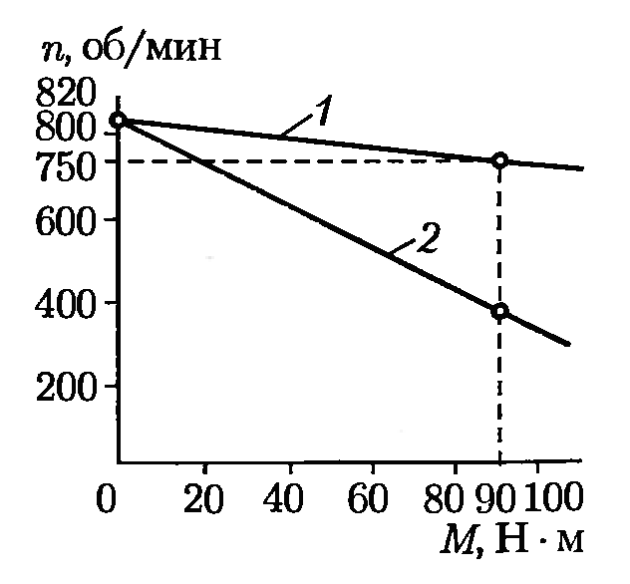  5 Частота вращения при включении резистора  $$n_{ном}^{'}=0,5n_{ном}=0,5∙750=375 об/мин$$  По вычисленным данным строим искусственную механическую характеристику двигателя  6 Сопротивление резистора  $$R_{д}= \frac{U_{ном}}{I_{а. ном}}\left[1- \frac{n_{ном}^{'}}{n_{00}}\right]- Σr=\frac{220}{38,6}\left[1- \frac{375}{820}\right]-0,48=2,61 Ом$$
Определить Rд.
Построить естественную и искусственную механические характеристики двигателя.
Задача 7, 8  М_{с} = 45 Н м  п = 1450±10 об/мин  η_{мех} = 75 %.  Исполнение двигателя IP44 | Решение:  1 Расчетная мощность трехфазного асинхронного двигателя  $$Р_{ном}=0,105∙{10}^{-3}М_{с}∙\frac{n}{{}_{мех}}=0,105∙{10}^{-3}∙45∙\frac{1450}{0,75}=9,14 кВт$$  По каталогу на асинхронные двигатели серии 4А выбираем двигатель 4А132М4У3 номинальной мощностью 11 кВт
Определить $Р_{расч}$
Задача 9  Р_{ном} = 7,1 кВт  U_{ном} = 220 В  I_{а.ном} = 38,6 А  η_{ном} = 83,5 %  ∑r = 0,48 Ом  $$К_{I}=\frac{I_{П}}{I_{ном}} =2$$ | Решение:  1 Принимаем значение начального пускового тока  $$I_{1}=2.0I_{а. ном}=2∙38,6=77,2 А$$  значение тока переключений  $$I_{2}= I_{а. ном}=38,6 А$$  2 Отношение токов  $$λ= \frac{I_{1}}{I_{2}}= \frac{77,2}{38,6}=2$$  3 Сопротивление резистора третьей ступени пускового реостата  $$r_{доб 3 }= Σr\left(λ-1\right)=0.48\left(2-1\right)=0.48 Ом$$  4 Сопротивление резистора второй ступени пускового реостата  $$r_{доб 2}= r_{доб 3}∙λ=0,48∙2=0,96 Ом$$  5 Сопротивление резистора первой ступени пускового реостата  $$r_{доб 1}= r_{доб 2}∙λ=0,96∙2=1,92 Ом$$  6 Сопротивление пускового реостата на первой ступени, когда все три резистора соединены последовательно  $$R_{ПР 1}= r_{доб 1}+r_{доб 2}+r_{доб 3}=1,92+0,96+0,48=3,36 Ом$$  7 Сопротивление пускового реостата на второй ступени  $$R_{ПР 2}= r_{доб 2}+r_{доб 3}=0,96+0,48=1,44 Ом$$  8 Сопротивление пускового реостата на третьей ступени  $$R_{ПР 3}= r_{доб 3}=0,48 Ом$$
Рассчитать трехступенчатый пусковой реостат
Задача 10  Р_{ном} = 17 кВт  U_{ном} = 440 В  I_{а.ном} = 42,9 А  η_{ном} = 90,0 %  ∑r = 0,31 Ом  $$К_{I}=\frac{I_{П}}{I_{ном}} =2$$ | Решение:  1 Принимаем значение начального пускового тока  $$I_{1}=2.0I_{а. ном}=2∙42,9=85,8 А$$  значение тока переключений  $$I_{2}= I_{а. ном}=42,9 А$$  2 Отношение токов  $$λ= \frac{I_{1}}{I_{2}}= \frac{85,8}{42,9}=2$$  3 Сопротивление резистора третьей ступени пускового реостата  $$r_{доб 3 }= Σr\left(λ-1\right)=0.31\left(2-1\right)=0.31 Ом$$  4 Сопротивление резистора второй ступени пускового реостата  $$r_{доб 2}= r_{доб 3}∙λ=0,31∙2=0,62 Ом$$  5 Сопротивление резистора первой ступени пускового реостата  $$r_{доб 1}= r_{доб 2}∙λ=0,62∙2=1,24 Ом$$  6 Сопротивление пускового реостата на первой ступени, когда все три резистора соединены последовательно  $$R_{ПР 1}= r_{доб 1}+r_{доб 2}+r_{доб 3}=1,24+0,62+0,31=2,17 Ом$$  7 Сопротивление пускового реостата на второй ступени  $$R_{ПР 2}= r_{доб 2}+r_{доб 3}=0,62+0,31=0,93 Ом$$  8 Сопротивление пускового реостата на третьей ступени  $$R_{ПР 3}= r_{доб 3}=0,31 Ом$$
Рассчитать трехступенчатый пусковой реостат
Задача 11, 12  Р_{ном} = 22 кВт  U_{ном} = 220 В  п_{ном} = 575 об/мин  η_{ном} = 85 %, | Решение:  1 Зависимость между током нагрузки и моментом $I_{а }= \frac{М}{С_{м}∙Ф}$  Для номинальных значений токов и моментов эта зависимость имеет вид  $$I_{а ном}= \frac{М_{ном}}{С_{м}∙Ф_{ном}}$$  Переходя к относительному значению тока нагрузки  $I_{а^{*}}= {I_{а}}/{I_{а ном}}$ получим  $I_{a^{*}}=\frac{М/{(С_{м}∙Ф)}}{{М_{ном}}/{(С_{м}∙Ф_{ном})}}=\frac{М/Ф}{{М_{ном}}/{Ф_{}}}= \frac{М}{м_{ном}}∙\frac{Ф_{ном}}{Ф}= \frac{М_{*}}{Ф_{*}}$ или
Рассчитать:
М_{ном}, I_{а ном}
Построить график
$$I_{а^{*}}∙Ф_{*}= М_{*}$$
Задавшись рядом относительных значений тока нагрузки I _{а*} по графику Ф*= f (I_{а*}) определяют Ф* , а затем перемножив эти величины, получают значение М* Умножив относительные величины на номинальные, получают именованные значения тока и момента. Результаты вычислений заносят в таблицу, затем строят график
Параметр | Значения параметра
$$I_{а^{*}}$$ | 0,20 | 0,60 | 1,0 | 1,20
$$Ф_{*}$$ | 0,40 | 0,80 | 1,0 | 1,08
$$М_{*}$$ | 0,08 | 0,48 | 1,0 | 1,30
I _{а}, А | 24,00 | 71,00 | 118,0 | 142,00
М, Н м | 28,00 | 175,00 | 365,0 | 475,00

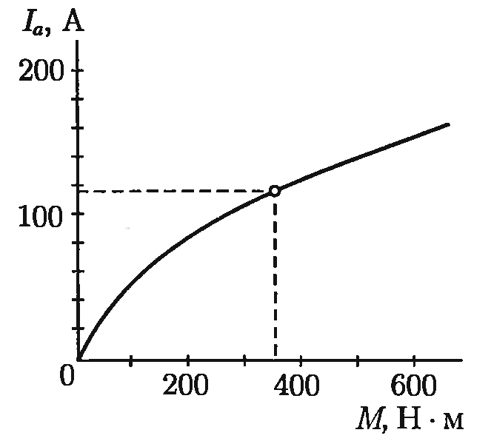
Номинальное значение тока
$$I_{а ном}=\frac{Р_{ном}}{η_{ном}∙U_{ном}}=\frac{22∙{10}^{3}}{0,85∙220}=118А$$
Номинальное значение момента
$$М_{2 ном}=9550{Р_{ном}}/{n_{ном}}=9550∙21/575=365 Н∙м$$

Задача 13  S_{потр} = 1,6 МВА  U_{с} = 6 кВ  cosϕ = 0.70  ${\cos{φ}}^{'}$=0.95 | Решение:  1 Ток нагрузки в сети  $$I_{c}=\frac{S}{\sqrt{3}U_{c}}= \frac{1600}{1.73∙6}=154 A$$  2 Активная составлющая этого тока  $$I_{са}=I_{c}∙\cos{φ=154∙0.70=108 A}$$  3 Реактивная мощность сети до подключения синхронного компенсатора  $$Q=S∙\sin{φ=1600∙0.70=1120 кВАр}$$  4 Реактивная мощность сети после подключения синхронного компенсатора  $$Q^{'}=S∙\sin{φ^{/}=1600∙0.312=499 кВАр}$$  5 Для повышения коэффициента мощности до ${\cos{φ}}^{'}$= 0,95. Требуется включение параллельно нагрузке Z синхронного компенсатора мощностью  $$Q_{ск}=Q- Q^{'}=1120-499=621 кВАр$$  6 При включении синхронного компенсатора активная составляющая тока в сети не изменится ($I_{са}=108 А$), а реактивная - станет равной  $$I_{с.р}^{'}=\frac{Q^{'}}{\sqrt{3}∙U_{c}}=\frac{499}{1,73∙6,0}=48 А$$  7 Ток в сети после подключения синхронного компенсатора  $$I_{c}^{'}=\sqrt{I_{ca}^{2}+I_{c.p}^{'2}}=\sqrt{{108}^{2}+{48}^{2}}=118 A$$  8 Потери в сети после подключения синхронного компенсатора составят  ${∆Р}_{с}^{'}=\frac{I_{c}^{'2}}{I_{c}^{2}}∙100=\frac{{118}^{2}}{{154}^{2}}∙100=59 \%$ от их значения до подключения синхронного компенсатора ΔР, т.е. потери в сети меньшатся на 41 %.
Определить мощность Q_{СК}
На сколько при этом уменьшатся потери энергии в сети, если величина этих потерь пропорциональна квадрату тока в этой сети.
Задача 14  S_{потр} = 4,5 МВА  U_{с} = 10 кВ  cosϕ = 0.72  ${\cos{φ}}^{'}$=0.95 | Решение:  1 Ток нагрузки в сети  $$I_{c}=\frac{S}{\sqrt{3}U_{c}}= \frac{4500}{1.73∙10}=260 A$$  2 Активная составлющая этого тока  $$I_{са}=I_{c}∙\cos{φ=260∙0.72=187 A}$$  3 Реактивная мощность сети до подключения синхронного компенсатора  $$Q=S∙\sin{φ=4500∙0.69=3123 кВАр}$$  4 Реактивная мощность сети после подключения синхронного компенсатора  $$Q^{'}=S∙\sin{φ^{/}=4500∙0.312=1404 кВАр}$$  5 Для повышения коэффициента мощности до ${\cos{φ}}^{'}$= 0,95. Требуется включение параллельно нагрузке Z синхронного компенсатора мощностью  $$Q_{ск}=Q- Q^{'}=3123-1404=1719 кВАр$$  6 При включении синхронного компенсатора активная составляющая тока в сети не изменится ($I_{са}=108 А$), а реактивная - станет равной  $$I_{с.р}^{'}=\frac{Q^{'}}{\sqrt{3}∙U_{c}}=\frac{1404}{1,73∙10,0}=81 А$$  7 Ток в сети после подключения синхронного компенсатора  $$I_{c}^{'}=\sqrt{I_{ca}^{2}+I_{c.p}^{'2}}=\sqrt{{187}^{2}+{81}^{2}}=204 A$$  8 Потери в сети после подключения синхронного компенсатора составят  ${∆Р}_{с}^{'}=\frac{I_{c}^{'2}}{I_{c}^{2}}∙100=\frac{{204}^{2}}{{260}^{2}}∙100=61,6 \%$ от их значения до подключения синхронного компенсатора ΔР, т.е. потери в сети меньшатся на 38,4 %.
Определить мощность Q_{СК}
На сколько при этом уменьшатся потери энергии в сети, если величина этих потерь пропорциональна квадрату тока в этой сети.
Задача 15, 16  М_{с} = М₀ =0,4М_{ном.} n=2910 об/мин  М_{ном}=65,5Нм  М_{кр}=2,7М_{ном}  М_{п}=1,3 М_{ном}  Ј=0,125кг м² | Решение:  1 Среднее значение момента асинхронного двигателя в режиме пуска  $$М_{ср} = \frac{М_{max}+М_{п} }{2} = \frac{2,7∙65,5+1,3∙65,5}{2}=131 Н м$$  2 Время разгона  $$t_{p}= \frac{J}{9.55}∙\frac{n}{М_{ср}-М_{0}}= \frac{0,125}{9,55}∙\frac{2910}{131,5-26,6} =0,364 с$$
Оценить время разгона
Задача 17  Р_{ном} = 3 кВт  U_{ном} = 220 В  п_{ном} = 1130 об/мин  I_{а.ном} = 19 А  η_{ном} = 0.72  ∑r= 2,43 Ом  R_{ном} =11,6 Ом  п_{оп} = 0,5п_{ном}  I_{а.оп} = 1,4 I_{а.ном} | Решение:  1 По универсальным механическим характеристикам определяем частоту вращения $n^{*}=0,8$, соответствующую току якоря $I^{*}=1,4$ в режиме естественной характеристики:  $$n_{c}= n^{*}∙n_{ном}=0,8∙1130=904 об/мин$$  2 ЭДС якоря в режиме торможения противовключением при опускании груза  $$Е_{а. ном}= \frac{n_{оп}}{n_{c}}∙\left(U- I_{а. оп}∙Σr\right)= \frac{0,5∙1130}{904}∙\left(220-1.4∙19∙2.43\right)=97 В$$  3 Сопротивление резистора, включаемого в цепь якоря при опускании груза в режиме торможения противовключением  $$r_{т}= \frac{U_{ном}+Е_{а. оп}}{I_{а. оп}}- Σr= \frac{220+97}{1,4∙19}-2,43=9,48 Ом$$
Определить сопротивление резистора r_{т}
Задача 18  Р_{ном} = 7,1 кВт  U_{ном} = 220 В  п_{ном} = 724 об/мин  I_{а.ном} = 38 А  η_{ном} = 0.835  ∑r= 1,48 Ом  R_{ном} =10,5 Ом  п_{оп} = 0,5п_{ном}  I_{а.оп} = 1,4 I_{а.ном} | Решение:  1 По универсальным механическим характеристикам определяем частоту вращения $n^{*}=0,85$, соответствующую току якоря $I^{*}=1,4$ в режиме естественной характеристики:  $$n_{c}= n^{*}∙n_{ном}=0,85∙724=615 об/мин$$  2 ЭДС якоря в режиме торможения противовключением при опускании груза  $$Е_{а. ном}= \frac{n_{оп}}{n_{c}}∙\left(U- I_{а. оп}∙Σr\right)= \frac{0,5∙724}{615}∙\left(220-1.4∙38∙1,48\right)=83 В$$  3 Сопротивление резистора, включаемого в цепь якоря при опускании груза в режиме торможения противовключением  $$r_{т}= \frac{U_{ном}+Е_{а. оп}}{I_{а. оп}}- Σr= \frac{220+83}{1,4∙38}-1,48=4,22 Ом$$
Определить сопротивление резистора r_{т}

ПРИЛОЖЕНИЕ Д
Иллюстративный материал
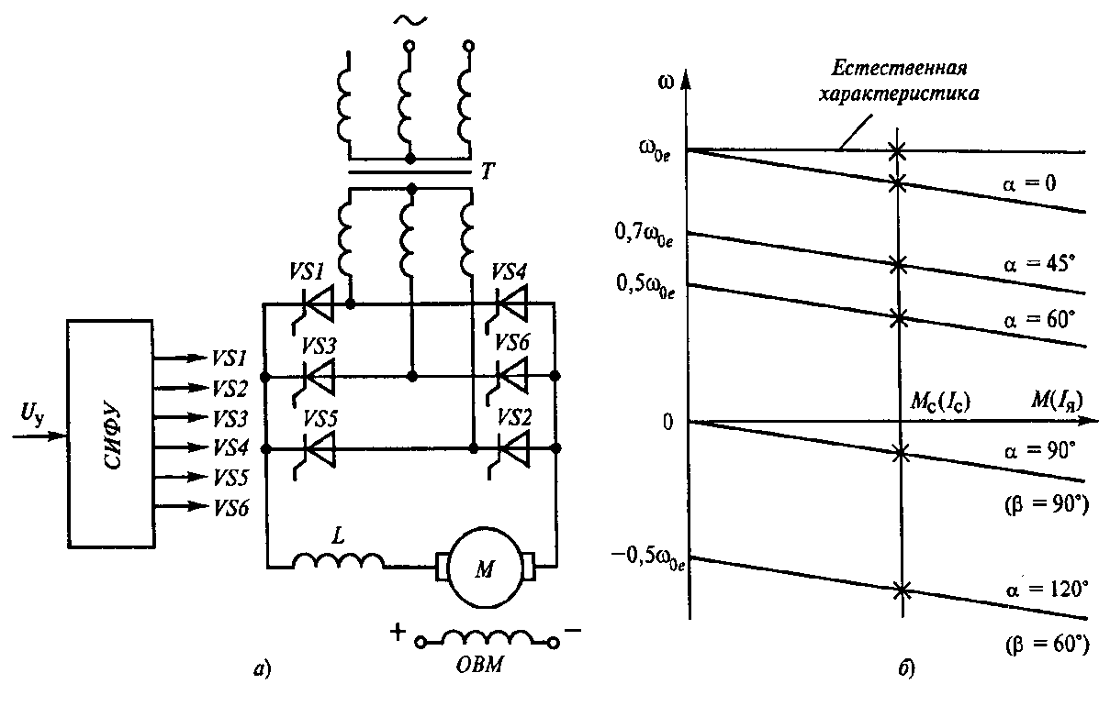

Схема тиристорного электропривода постоянного тока (а) и его характеристики (б)
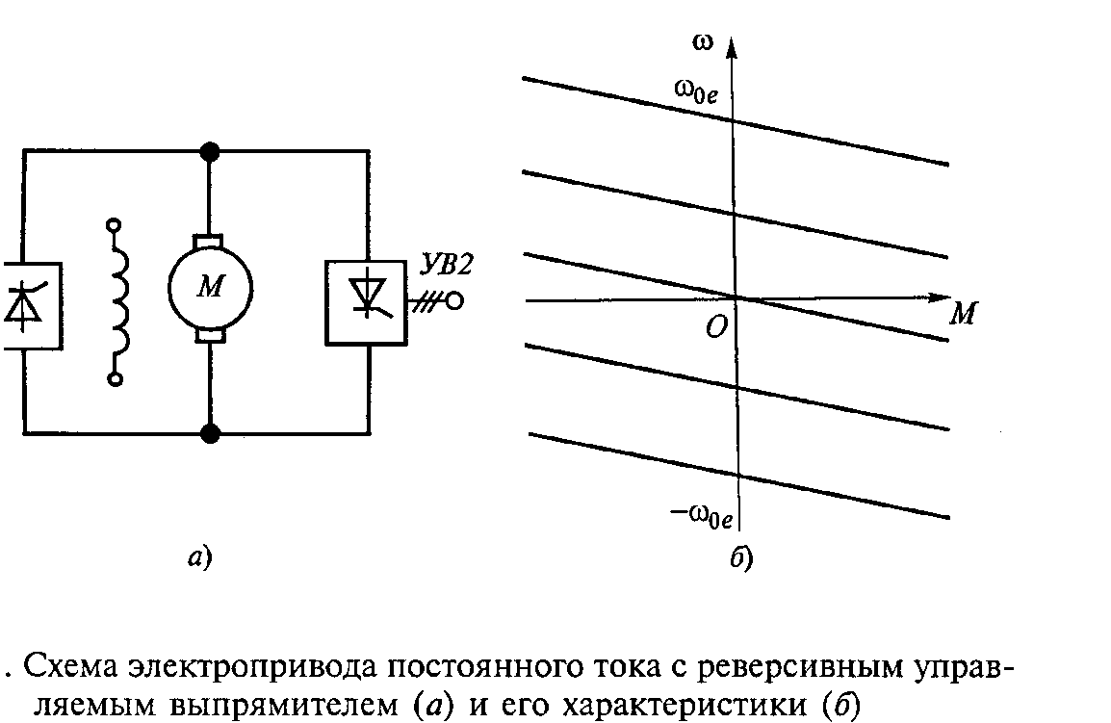

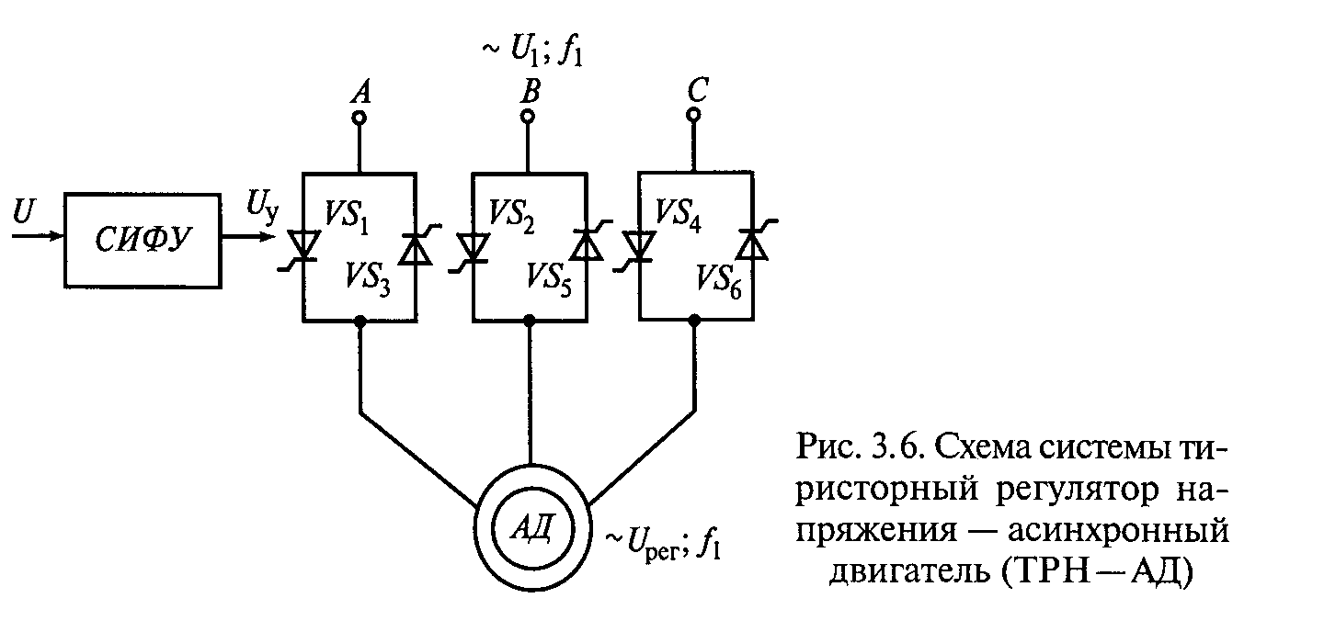
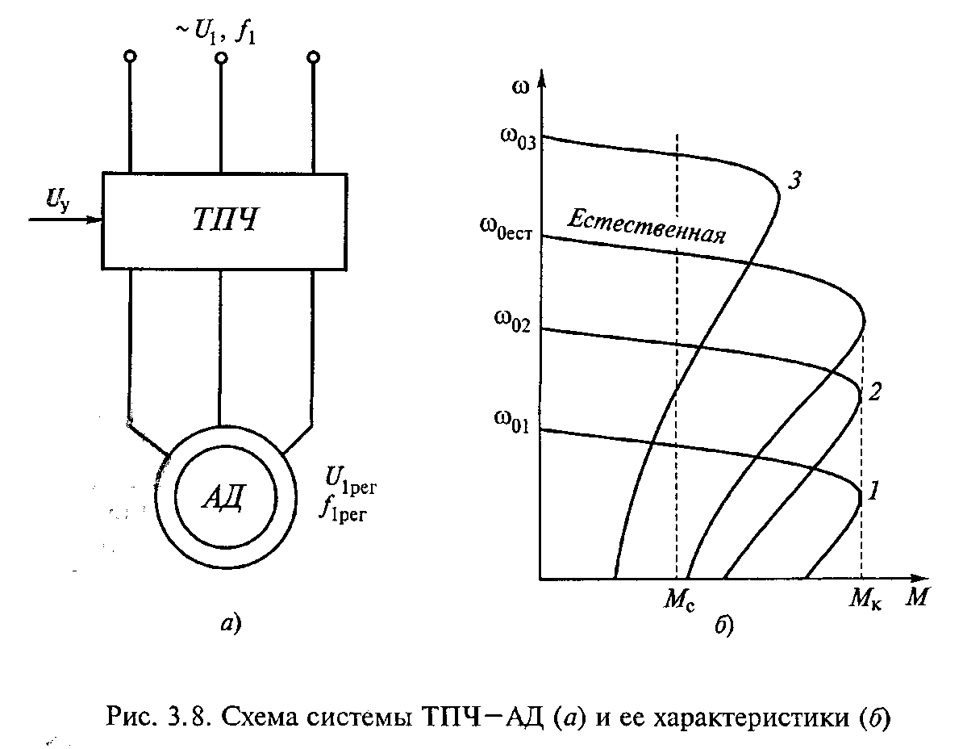

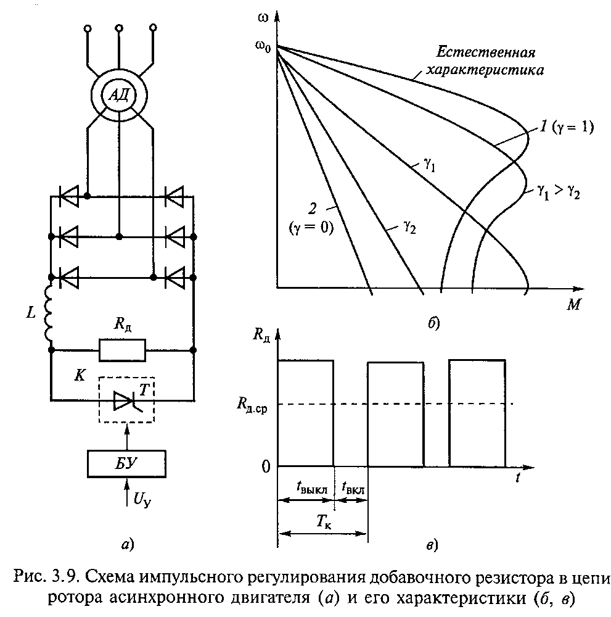
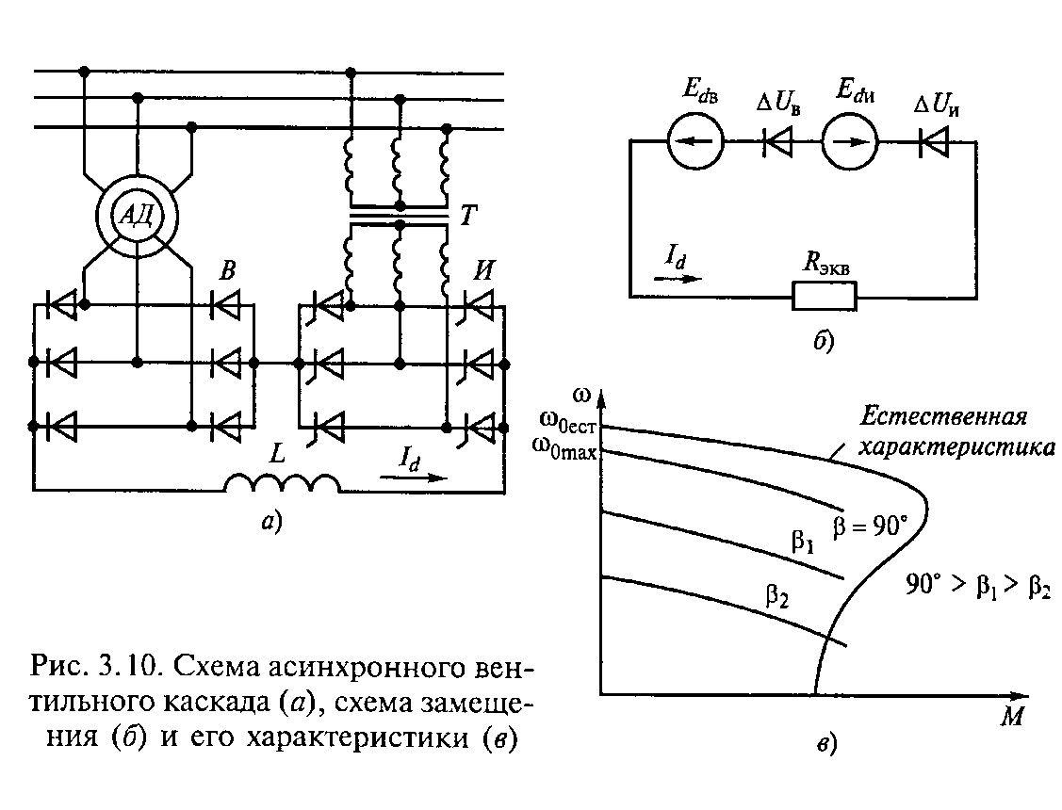

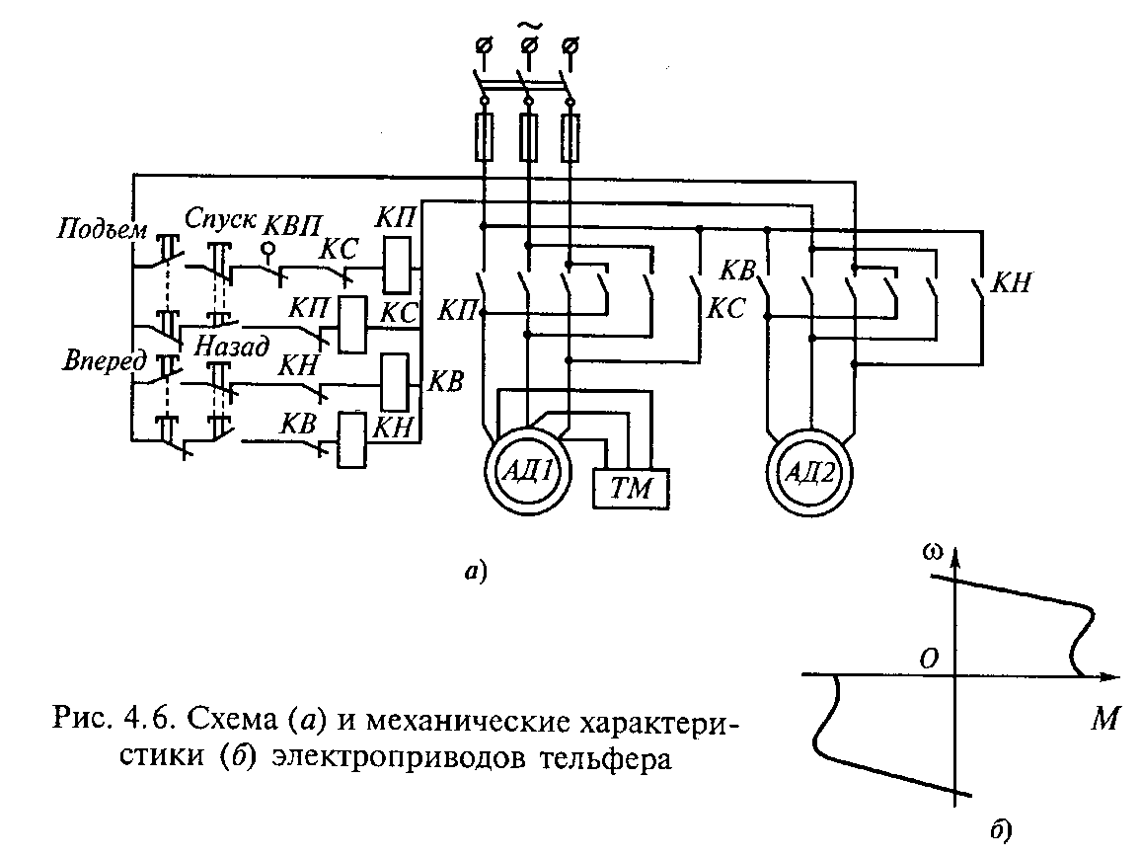
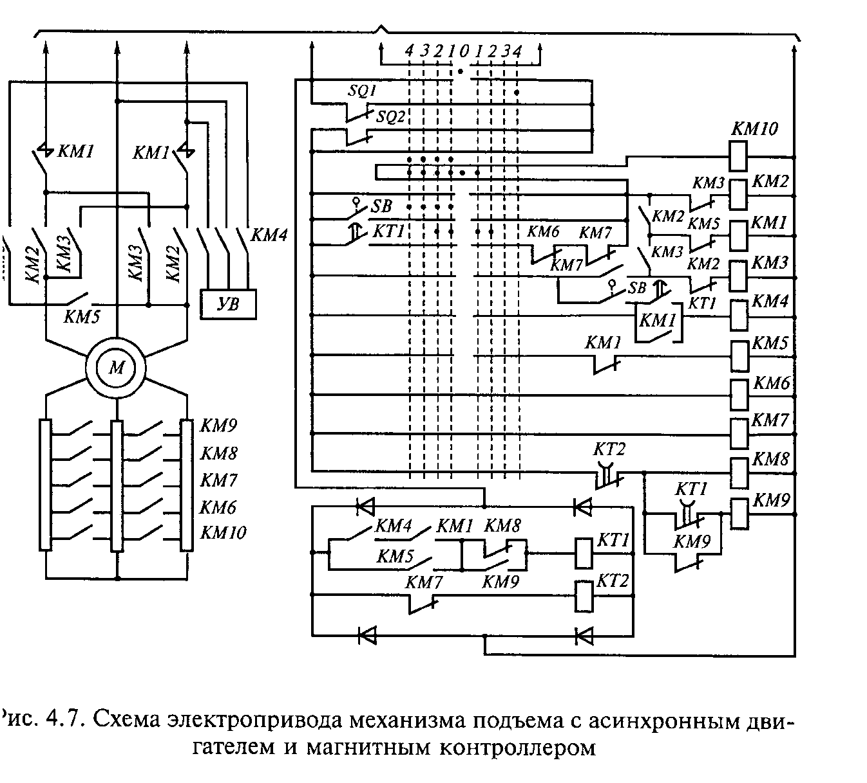

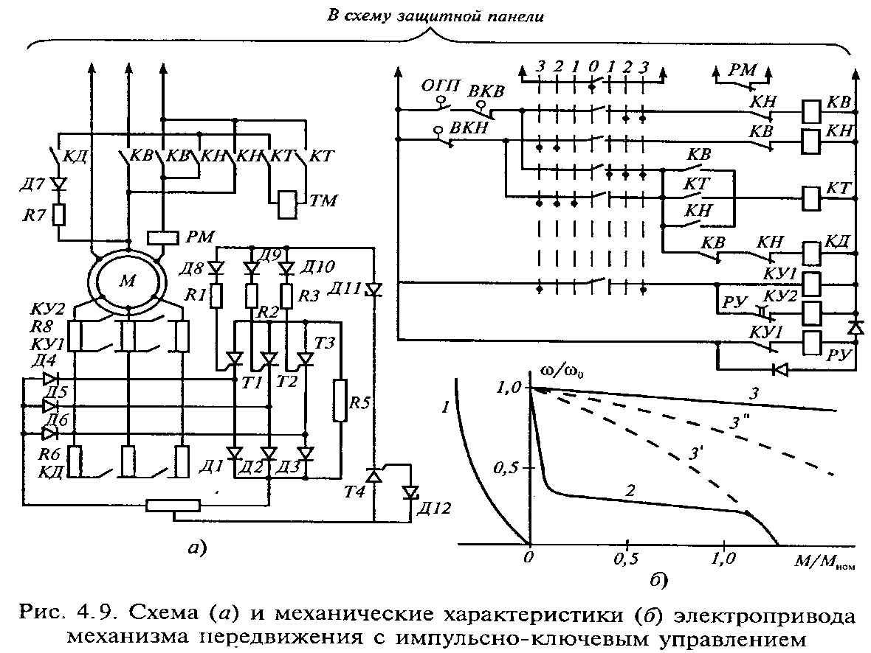
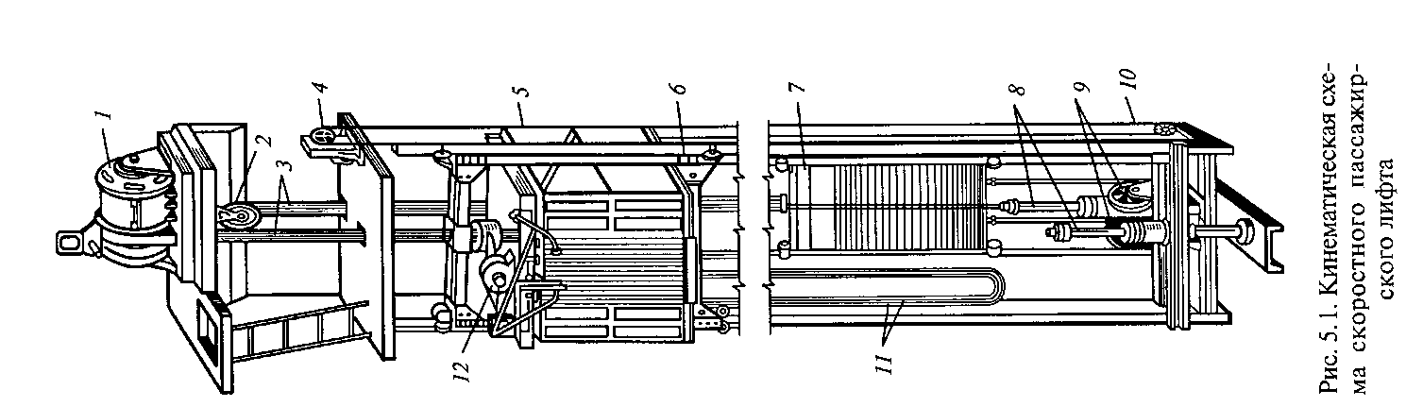
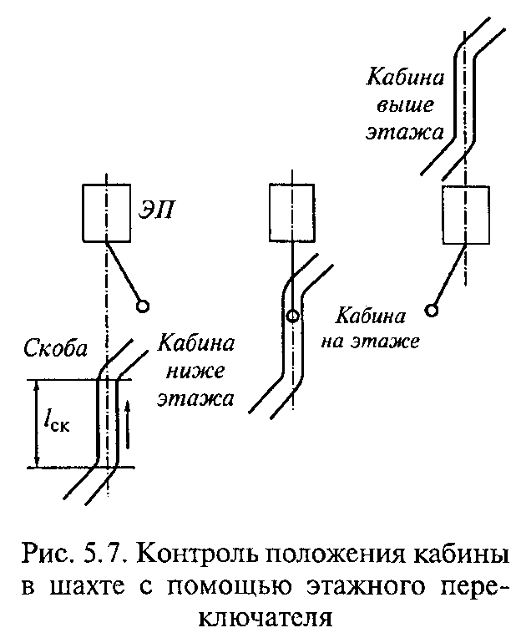 | 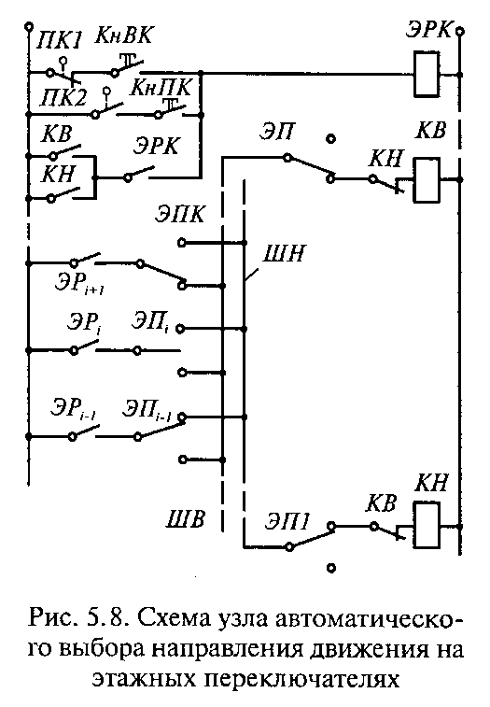

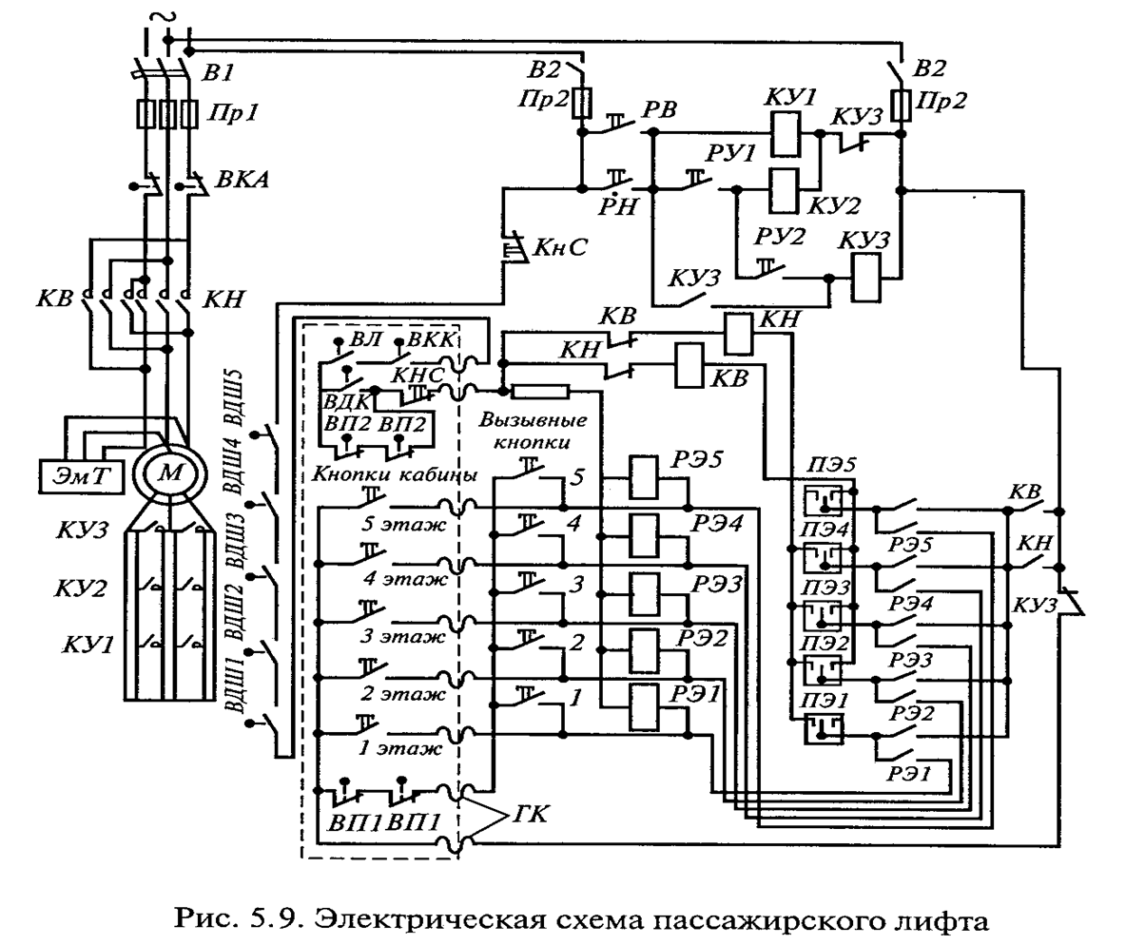

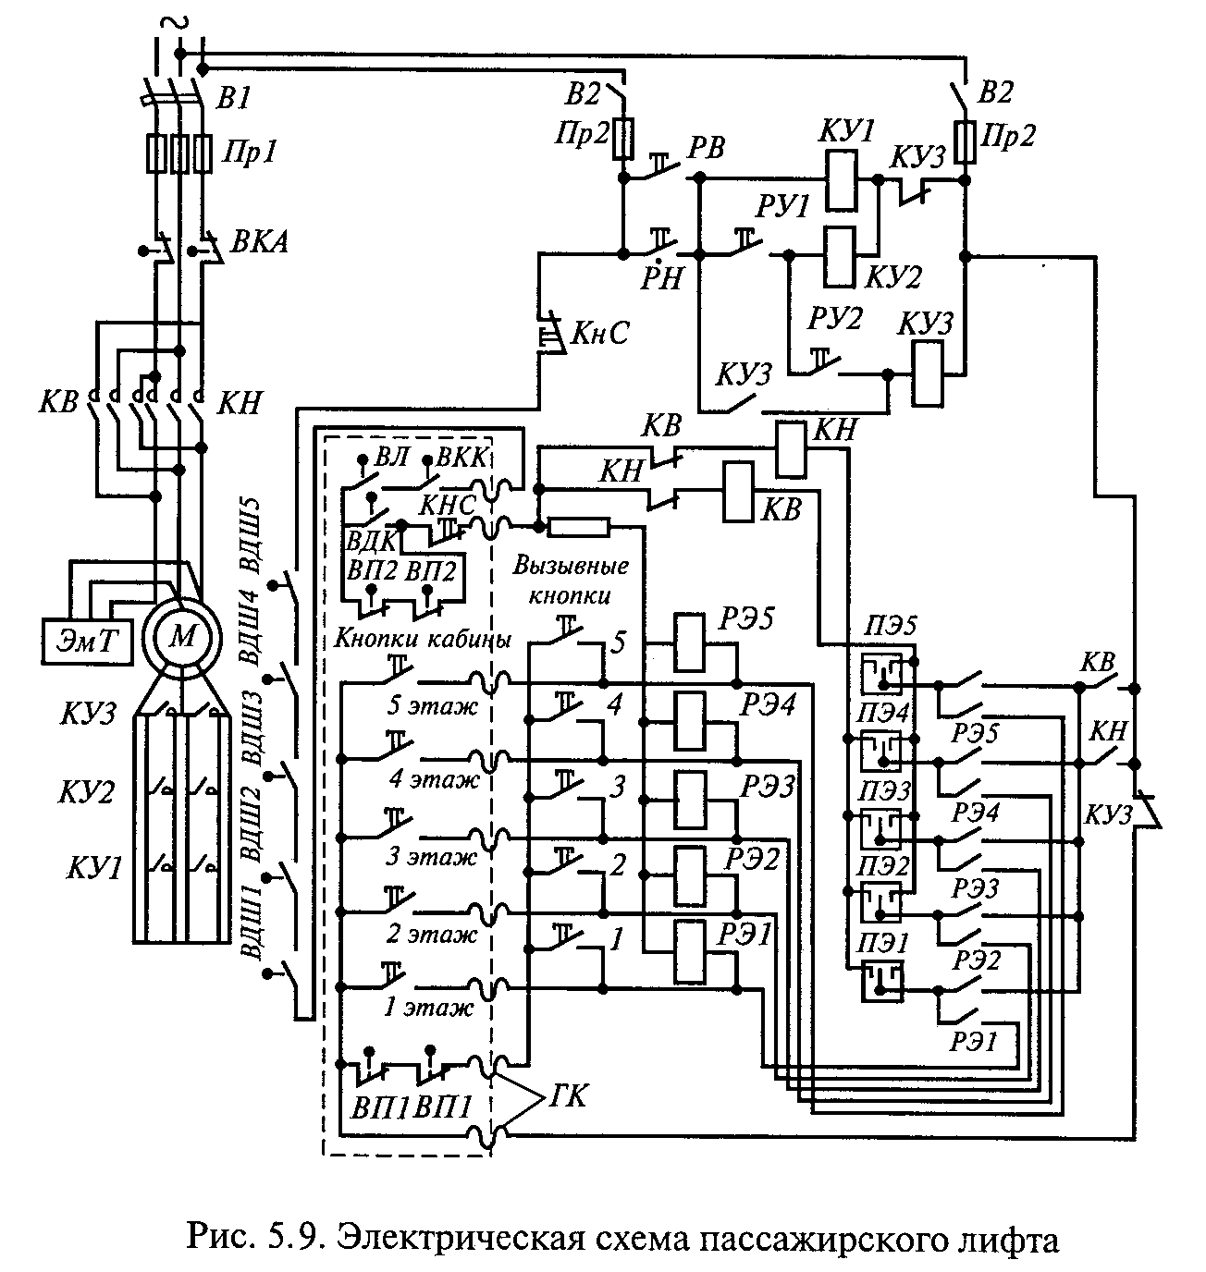 | 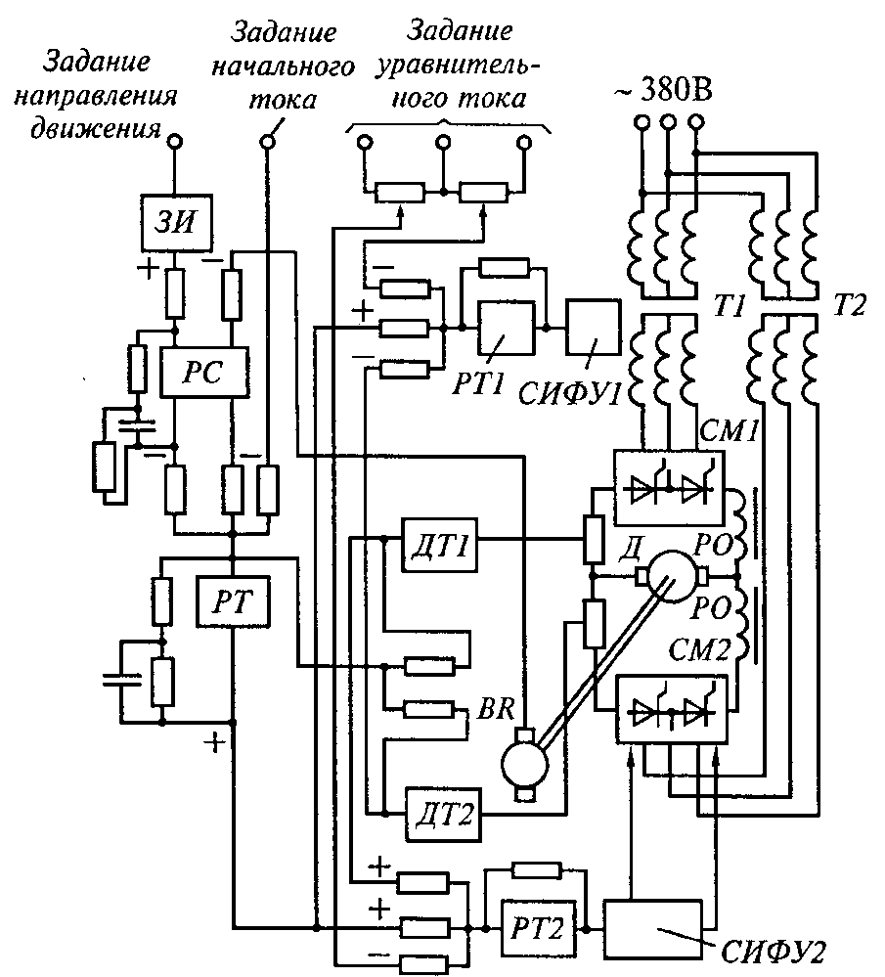  рис..5.10 Структурная схема тиристорного электропривода постоянного тока высокоскоростного лифта

I-натяжная станция
II-несущая конструкция с верхними 8 и нижними 9 опорными роликами
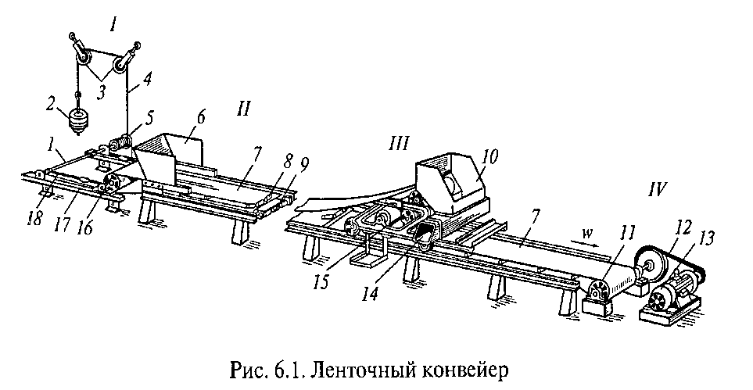
III,IV-разгрузочная и приводная тележки
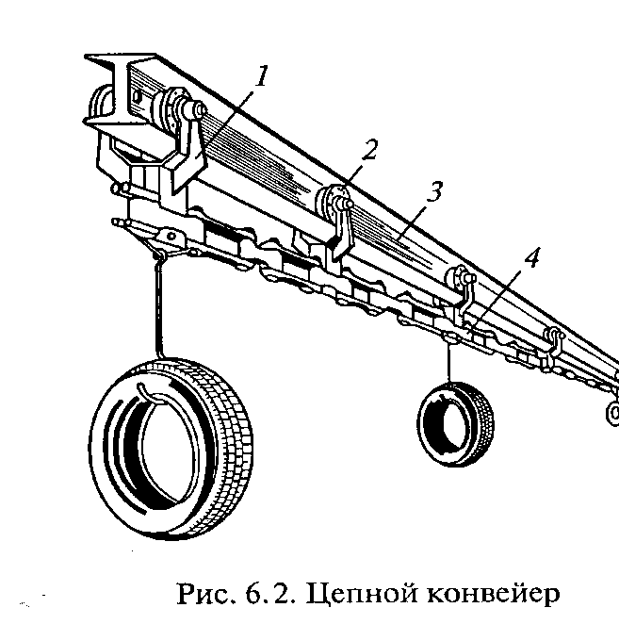
1- каретка конвейера
2- ролики
3- монорельс
4- непрерывная цепь

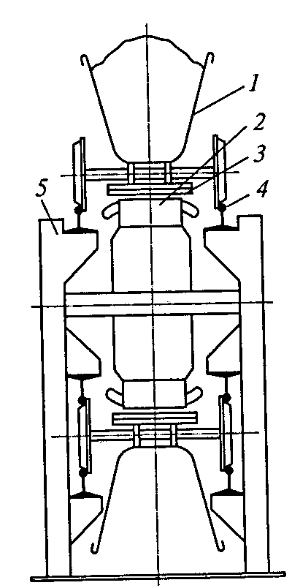  Рис. 6.10. Конструкция непрерывного кольцевого транспортера:  1 – вагонетка, 2,3 – статор и вторичный элемент линейного асинхронного двигателя, 4 – рельс, 5 - опора | 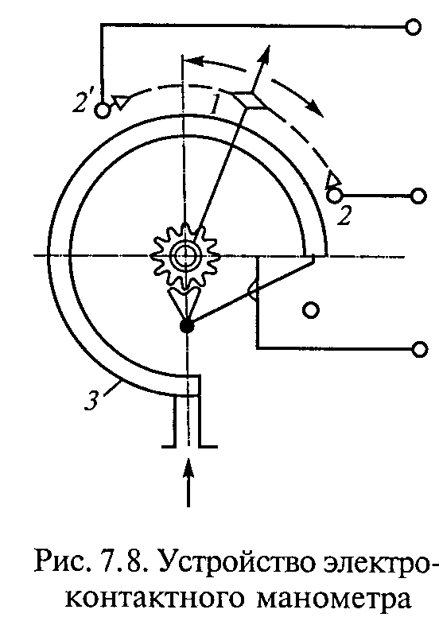

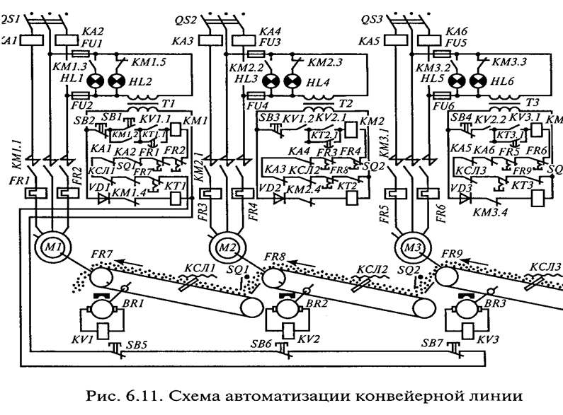

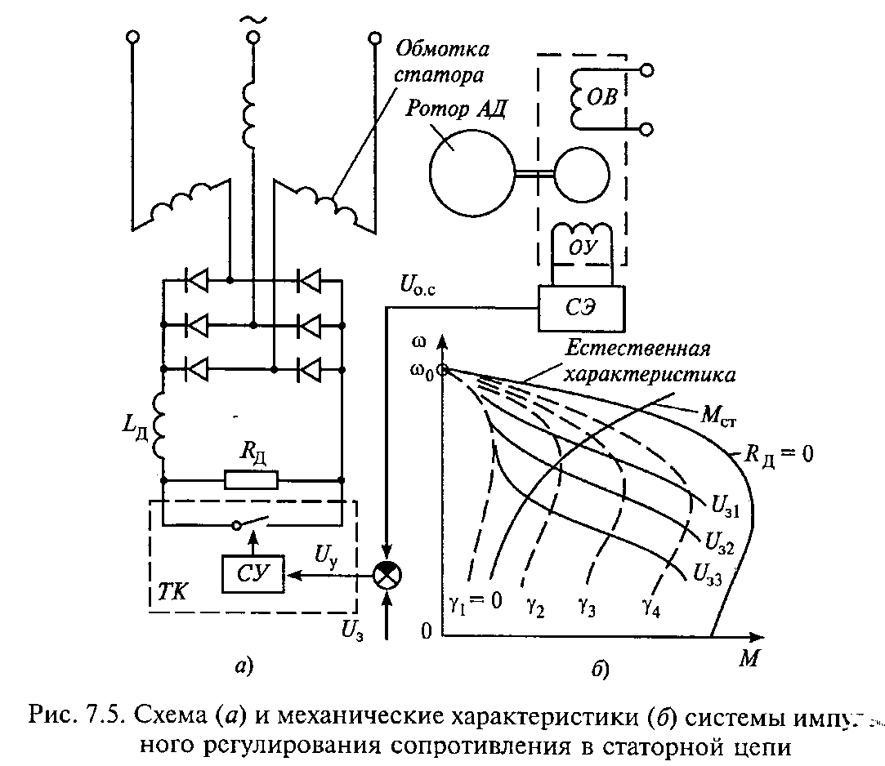
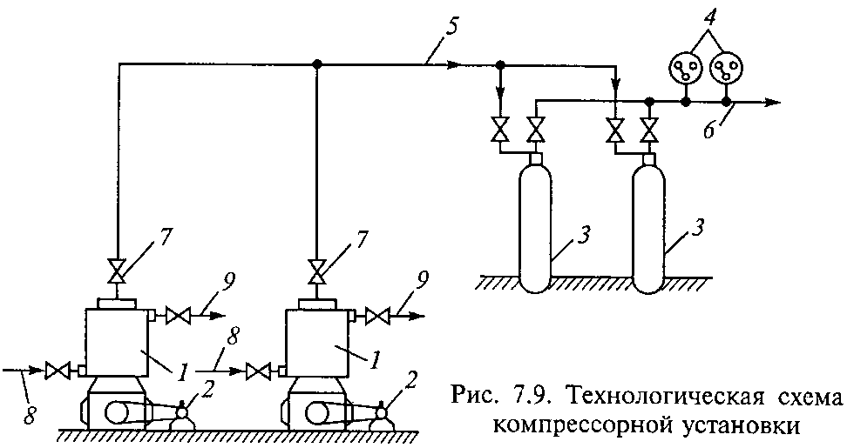
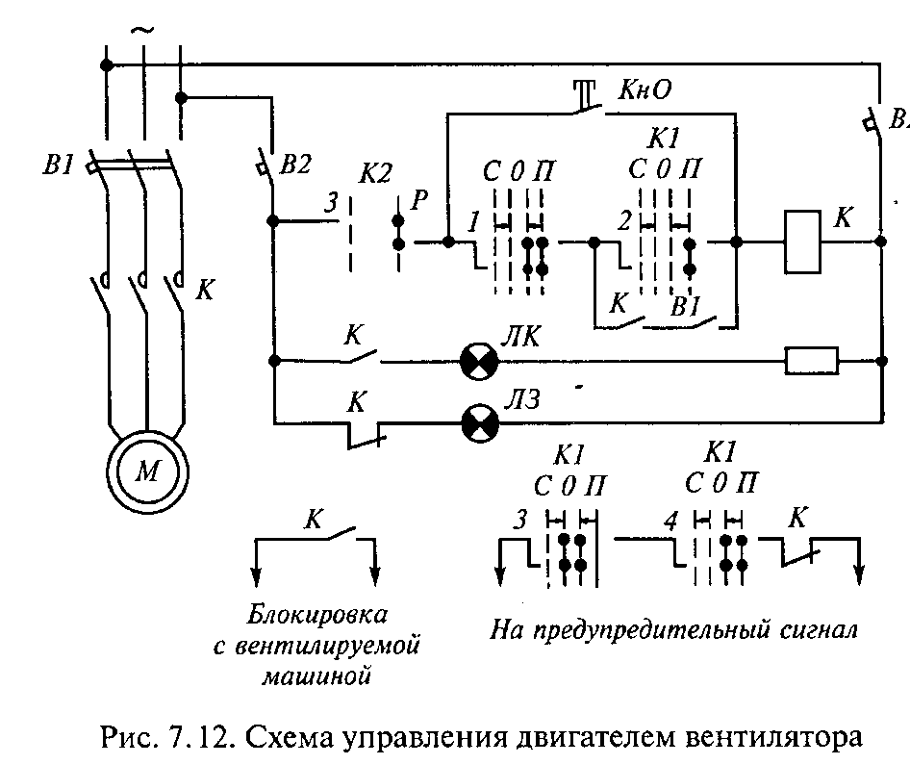

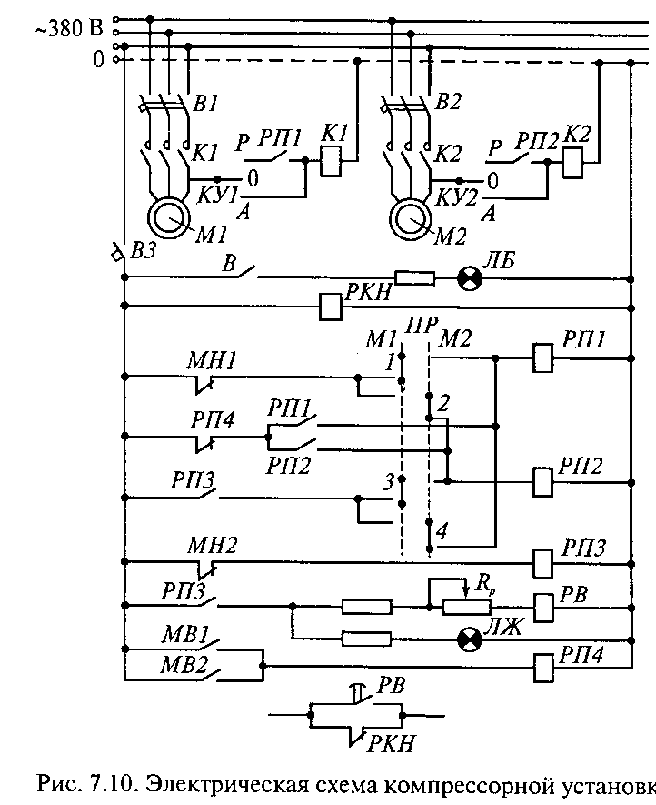
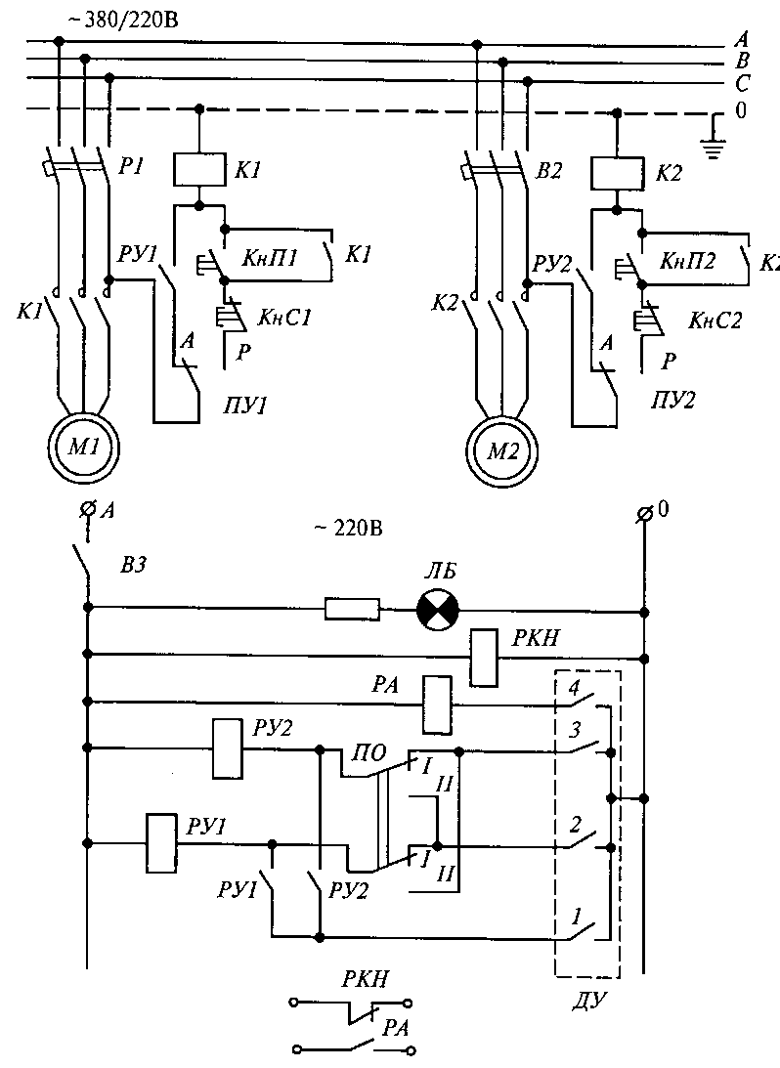
Рис. 7.11. Электрическая схема установки с двумя насосами

